石家庄市农业农村局行政检查类权力运行流程图

职权编码： 职权名称：对水生野生动物保护监督检查

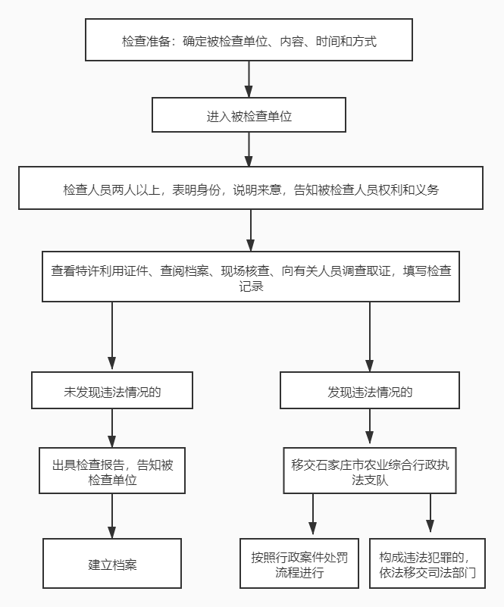

承办机构：渔政科 电 话：0311-69117771 监督电话：12345

